  61002, г. Харьков, ул. Свободы, 19/21, 3-й этаж | (050)327-11-81  (095)881-80-80  (057)715-62-26(факс)  www.kinderland.in.ua  e-mail: 3271181@gmail.com
Исх. № 759-2/09 от 07 сентября 2021 г.
КОММЕРЧЕСКОЕ ПРЕДЛОЖЕНИЕ
Уважаемый, Руководитель!
В ответ на Ваш запрос, ниже приводим Спецификацию на интересующий Вас комплект детского игрового оборудования:
№ п/п | Наименование | Код | Ед. изм. | Кол-во | Цена без НДС | Сумма без НДС
1 | Игровой комплекс "Футбол – 4.01"  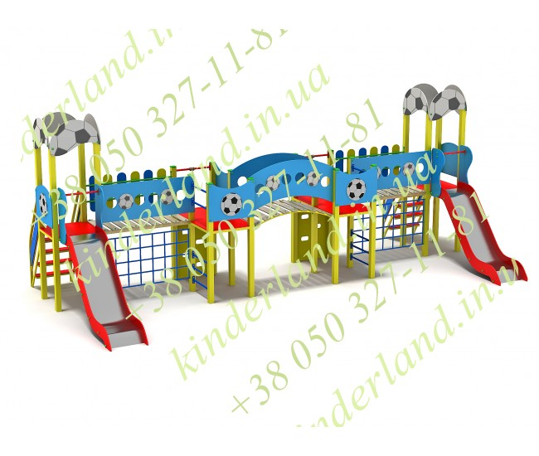 | 393 | шт. | 1 | 113 400 | 113 400
2 | Верёвочный парк ВП-842/4  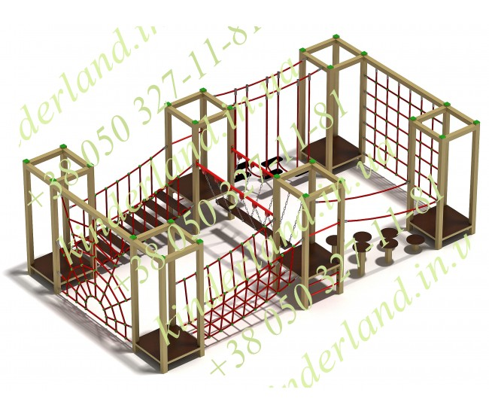 | 842/4 | шт. | 1 | 163 200 | 163 200
3 | Качель-балансир "Футбол"  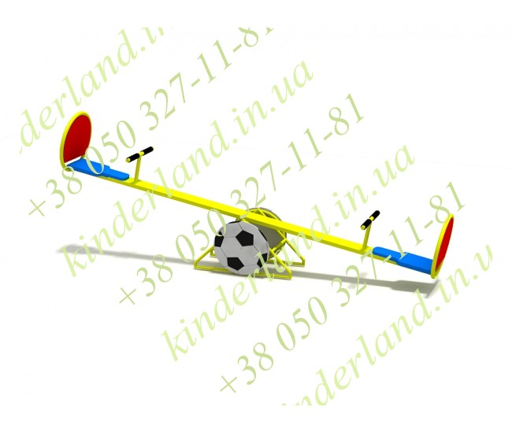 | 201/2 | шт. | 1 | 8 250 | 8 250
4 | Качель двухместная "Футбол"  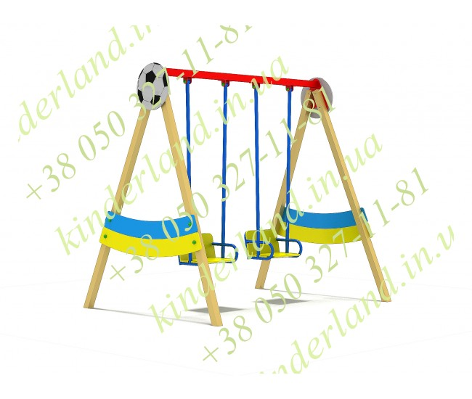 | 168 | шт. | 1 | 13 700 | 13 700
5 | Карусель "Футбол"  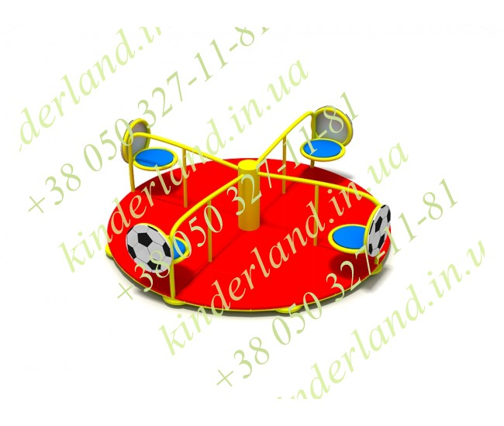 | 013 | шт. | 1 | 17 300 | 17 300
6 | Качель пружинная «Футбол»  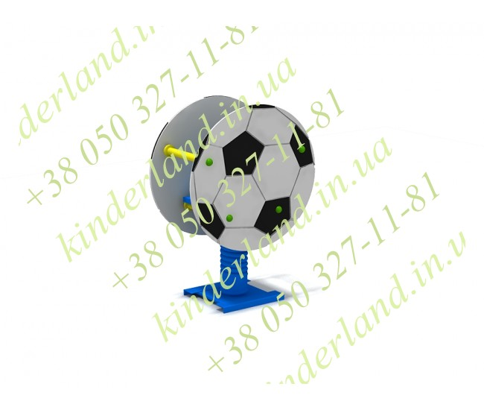 | 237 | шт. | 1 | 9 800 | 9 800
7 | Песочница "Футбол"  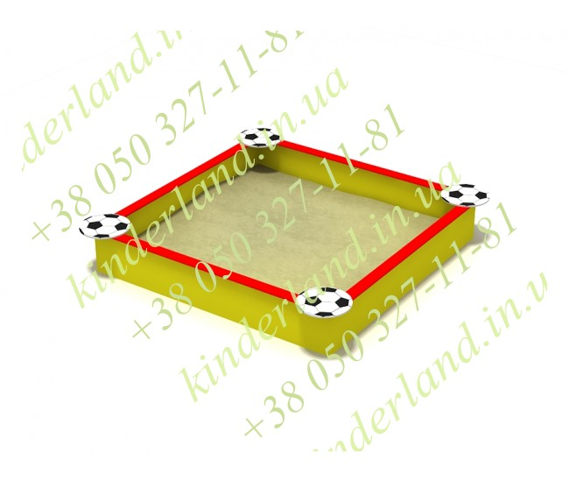 | 912 | шт. | 1 | 4 800 | 4 800
ВСЕГО (без доставки и установки): |  |  |  |  |  | 330 450
НДС не предусмотрен
Всего на сумму: 330 450 гривен 00 копеек
- Доставка –10 000 грн
- Установка -59 200 грн
- Срок изготовления - 14 рабочих дней
С уважением, KINDERLAND

